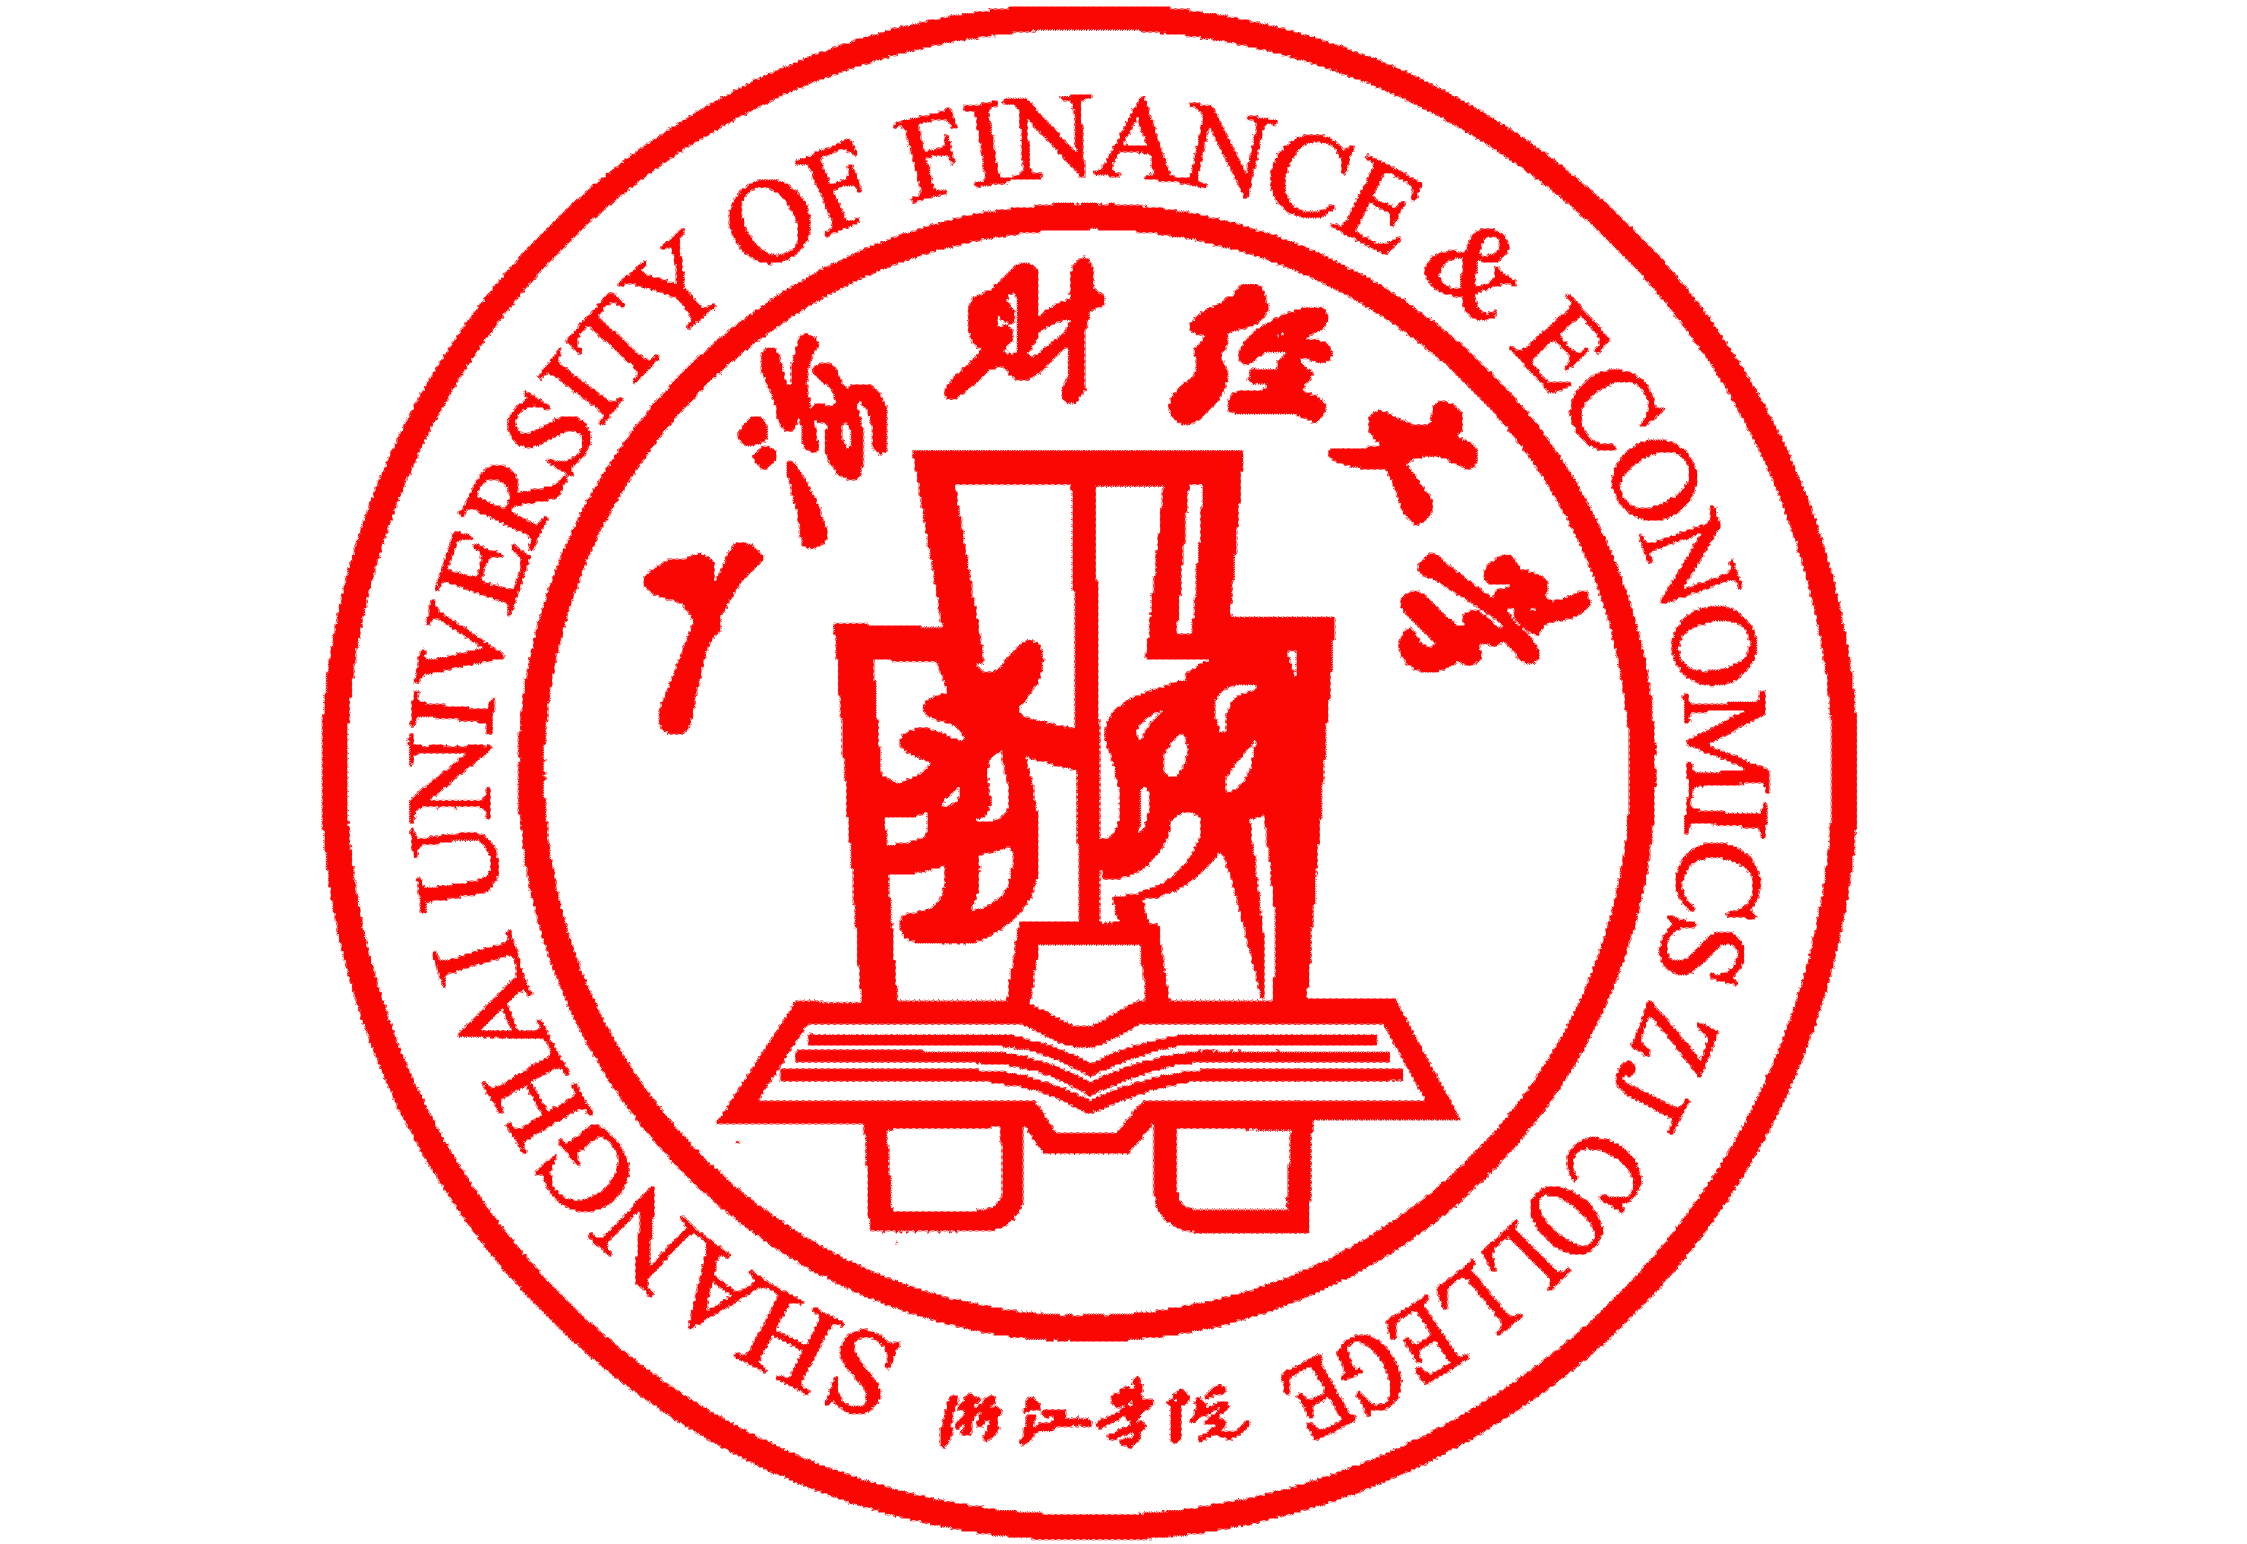
上海财经大学浙江学院精品课程
结项验收表

课程名称
所属系（部）
课 程 类 型
所属一级学科名称
所属二级学科名称
课程负责人
申报日期

教务处
2016年制

填 写 要 求

- 以word文档格式如实填写各项。
- 表格文本中外文名词第一次出现时，要写清全称和缩写，再次出现时可以使用缩写。
- 涉密内容不填写，有可能涉密和不宜大范围公开的内容，请在说明栏中注明。
- 除课程负责人外，根据课程实际情况，填写1～4名主讲教师的详细信息。
- 本表栏目未涵盖的内容，需要说明的，请在说明栏中注明。
- 相关材料的复印件请随申报表一并上交。
  - 课程负责人情况
1-1  基本  信息 | 姓 名 |  |  | 性别 |  |  | 出生年月
1-1  基本  信息 | 最终学历 |  |  | 职 称 |  |  |  |  | 电 话
1-1  基本  信息 | 学 位 |  |  | 职 务 |  |  |  |  | 传 真
1-1  基本  信息 | 所在院系 |  |  |  |  | E-mail
1-1  基本  信息 | 通信地址（邮编）
1-1  基本  信息 | 研究方向
1-2  教学  情况 | 近五年来讲授的主要课程（含课程名称、课程类别、周学时；届数及学生总人数）  （不超过五门）；承担的实践性教学（含实验、实习、课程设计、毕业设计/论文，  学生总人数）；主持的教学研究课题（含课题名称、来源、年限）（不超过五项）；作为第一署名人在国内外公开发行的刊物上发表的教学研究论文（含题目、刊物名称、时间）（不超过十项）；获得的教学表彰/奖励（不超过五项）；主编的规划教材（不超过五项）
1-3  学术  研究 | 近五年来承担的学术研究课题（含课题名称、来源、年限、本人所起作用）  （不超过五项）；在国内外公开发行刊物上发表的学术论文（含题目、刊物名称、  署名次序与时间）（不超过五项）；获得的学术研究表彰/奖励（含奖项名称、  授予单位、署名次序、时间）（不超过五项）
课程类别：通识教育课、公共基础课、学科共同课、专业课
课程负责人：主持本门课程的主讲教师
2. 主讲教师情况⑴
2⑴-1  基本  信息 | 姓 名 |  |  |  | 性别 |  |  |  | 出生年月
2⑴-1  基本  信息 | 最终学历 |  |  | 职 称 |  |  |  |  |  |  | 电 话
2⑴-1  基本  信息 | 学 位 |  |  | 职 务 |  |  |  |  |  |  | 传 真
2⑴-1  基本  信息 | 所在院系 |  |  |  |  |  |  | E-mail
2⑴-1  基本  信息 | 通信地址（邮编）
2⑴-1  基本  信息 | 研究方向
2⑴-2  教学  情况 | 近五年来讲授的主要课程（含课程名称、课程类别、周学时；届数及学生总人数）  （不超过五门）；承担的实践性教学（含实验、实习、课程设计、毕业设计/论文，  学生总人数）；主持的教学研究课题（含课题名称、来源、年限）（不超过五项）；在国内外公开发行的刊物上发表的教学研究论文（含题目、刊物名称、署名次序及时间）（不超过十项）；获得的教学表彰/奖励（不超过五项）；主编的规划教材（不超过五项）
2⑴-3  学术  研究 | 近五年来承担的学术研究课题（含课题名称、来源、年限、本人所起作用）  （不超过五项）；在国内外公开发行刊物上发表的学术论文（含题目、刊物名称、  署名次序与时间）（不超过五项）；获得的学术研究表彰/奖励（含奖项名称、  授予单位、署名次序、时间）（不超过五项）
课程类别：通识教育课、公共基础课、学科共同课、专业课

2. 主讲教师情况⑵
2⑵-1  基本  信息 | 姓 名 |  |  |  | 性别 |  |  |  | 出生年月
2⑵-1  基本  信息 | 最终学历 |  |  | 职 称 |  |  |  |  |  |  | 电 话
2⑵-1  基本  信息 | 学 位 |  |  | 职 务 |  |  |  |  |  |  | 传 真
2⑵-1  基本  信息 | 所在院系 |  |  |  |  |  |  | E-mail
2⑵-1  基本  信息 | 通信地址（邮编）
2⑵-1  基本  信息 | 研究方向
2⑵-2  教学  情况 | 近五年来讲授的主要课程（含课程名称、课程类别、周学时；届数及学生总人数）  （不超过五门）；承担的实践性教学（含实验、实习、课程设计、毕业设计/论文，  学生总人数）；主持的教学研究课题（含课题名称、来源、年限）（不超过五项）；在国内外公开发行的刊物上发表的教学研究论文（含题目、刊物名称、署名次序及时间）（不超过十项）；获得的教学表彰/奖励（不超过五项）；主编的规划教材（不超过五项）
2⑵-3  学术  研究 | 近五年来承担的学术研究课题（含课题名称、来源、年限、本人所起作用）  （不超过五项）；在国内外公开发行刊物上发表的学术论文（含题目、刊物名称、  署名次序与时间）（不超过五项）；获得的学术研究表彰/奖励（含奖项名称、  授予单位、署名次序、时间）（不超过五项）
课程类别：通识教育课、公共基础课、学科共同课、专业课

2. 主讲教师情况⑶
2⑶-1  基本  信息 | 姓 名 |  |  |  | 性别 |  |  |  | 出生年月
2⑶-1  基本  信息 | 最终学历 |  |  | 职 称 |  |  |  |  |  |  | 电 话
2⑶-1  基本  信息 | 学 位 |  |  | 职 务 |  |  |  |  |  |  | 传 真
2⑶-1  基本  信息 | 所在院系 |  |  |  |  |  |  | E-mail
2⑶-1  基本  信息 | 通信地址（邮编）
2⑶-1  基本  信息 | 研究方向
2⑶-2  教学  情况 | 近五年来讲授的主要课程（含课程名称、课程类别、周学时；届数及学生总人数）  （不超过五门）；承担的实践性教学（含实验、实习、课程设计、毕业设计/论文，  学生总人数）；主持的教学研究课题（含课题名称、来源、年限）（不超过五项）；在国内外公开发行的刊物上发表的教学研究论文（含题目、刊物名称、署名次序及时间）（不超过十项）；获得的教学表彰/奖励（不超过五项）；主编的规划教材（不超过五项）
2⑶-3  学术  研究 | 近五年来承担的学术研究课题（含课题名称、来源、年限、本人所起作用）  （不超过五项）；在国内外公开发行刊物上发表的学术论文（含题目、刊物名称、  署名次序与时间）（不超过五项）；获得的学术研究表彰/奖励（含奖项名称、  授予单位、署名次序、时间）（不超过五项）
课程类别：通识教育课、公共基础课、学科共同课、专业课

2. 主讲教师情况⑷
2⑷-1  基本  信息 | 姓 名 |  |  |  | 性别 |  |  |  | 出生年月
2⑷-1  基本  信息 | 最终学历 |  |  | 职 称 |  |  |  |  |  |  | 电 话
2⑷-1  基本  信息 | 学 位 |  |  | 职 务 |  |  |  |  |  |  | 传 真
2⑷-1  基本  信息 | 所在院系 |  |  |  |  |  |  | E-mail
2⑷-1  基本  信息 | 通信地址（邮编）
2⑷-1  基本  信息 | 研究方向
2⑷-2  教学  情况 | 近五年来讲授的主要课程（含课程名称、课程类别、周学时；届数及学生总人数）  （不超过五门）；承担的实践性教学（含实验、实习、课程设计、毕业设计/论文，  学生总人数）；主持的教学研究课题（含课题名称、来源、年限）（不超过五项）；在国内外公开发行的刊物上发表的教学研究论文（含题目、刊物名称、署名次序及时间）（不超过十项）；获得的教学表彰/奖励（不超过五项）；主编的规划教材（不超过五项）
2⑷-3  学术  研究 | 近五年来承担的学术研究课题（含课题名称、来源、年限、本人所起作用）  （不超过五项）；在国内外公开发行刊物上发表的学术论文（含题目、刊物名称、  署名次序与时间）（不超过五项）；获得的学术研究表彰/奖励（含奖项名称、  授予单位、署名次序、时间）（不超过五项）
课程类别：通识教育课、公共基础课、学科共同课、专业课

3. 教学队伍情况
3-1  人员  构成  （含外  聘教师） | 姓名 | 性别 | 出生年月 | 职称 | 学科专业 | 在教学中承担的工作
3-2  教学队  伍整体  结构 | 教学队伍的学历结构、年龄结构、学缘结构、师资配置情况（含辅导教师或  实验教师与学生的比例）
3-3  教学改  革与教  学研究 | 近五年来教学改革、教学研究成果及其解决的问题（不超过十项）
3-4  师资  培养 | 近五年培养青年教师的措施与成效
学缘结构：即学缘构成，这里指本教学队伍中，从不同学校或科研单位取得相同（或相近）学历（或学位）的人的比例。
4．课程描述
4-1 本课程校内发展的主要历史沿革

4-2 理论课和理论（含实践）课教学内容
4-2-1 结合本校的办学定位、人才培养目标和生源情况，说明本课程在专业培养目标中的定位与课程目标
4-2-2 知识模块顺序及对应的学时
4-2-3 课程的重点、难点及解决办法
4-2-4 实践教学的设计思想与效果（不含实践教学内容的课程不填）

4-2 实践（验）课教学内容
4-2-1课程设计的思想、效果以及课程目标
4-2-2课程内容（详细列出实验或实践项目名称和学时）
4-2-3课程组织形式与教师指导方法
4-2-4考核内容与方法
4-3 教学条件（含教材使用与建设；促进学生自主学习的扩充性资料使用情况；配套实验教材的教学效果；实践性教学环境；网络教学环境）
4-4 教学方法与教学手段（举例说明本课程教学过程使用的各种教学方法的使用目的、实施过程、实施效果；相应的上课学生规模；信息技术手段在教学中的应用及效果；教学方法、作业、考试等教改举措）

4-5 教学效果（含院外专家评价、院内教学督导组评价及有关声誉的说明；院内学生评教指标和院内管理部门提供的近三年的学生评价结果）
4-6课堂录像（课程教学录像资料要点）

5．自我评价
5-1 本课程的主要特色及创新点（限200字以内，不超过三项）
5-2 本课程与国内外同类课程相比所处的水平
5-3本课程目前存在的不足

6．课程建设规划
6-1 本课程的续建目标、步骤及五年内课程资源上网时间表

6-2 本课程已经上网资源
网上资源名称列表及网址链接
课程试卷及参考答案链接（仅供专家评审期间参阅）

7. 所在系（部）的政策措施
7-1所在系（部）鼓励精品课程建设的政策措施实施情况及效果
7-2对本课程后续建设规划的支持措施

8．系（部）意见
系（部）主任签名：
（公章） 年 月 日

9．学院教学指导委员会意见
主任签名：
（公章） 年 月 日

10．分管院长意见
分管院长签字：
年 月 日

